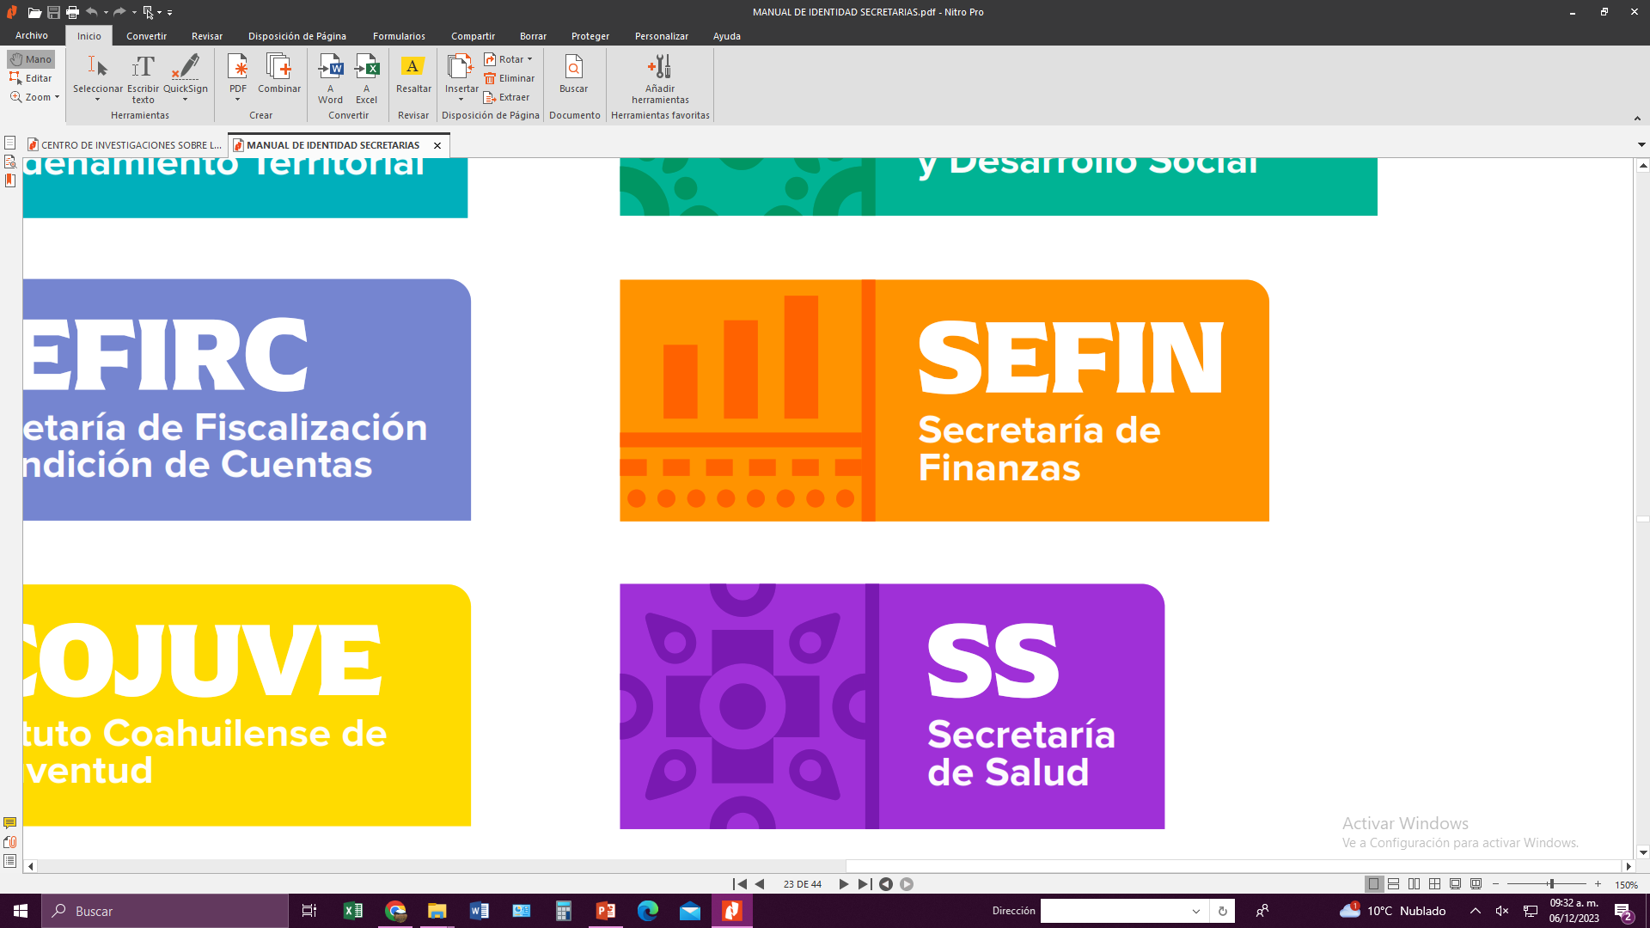
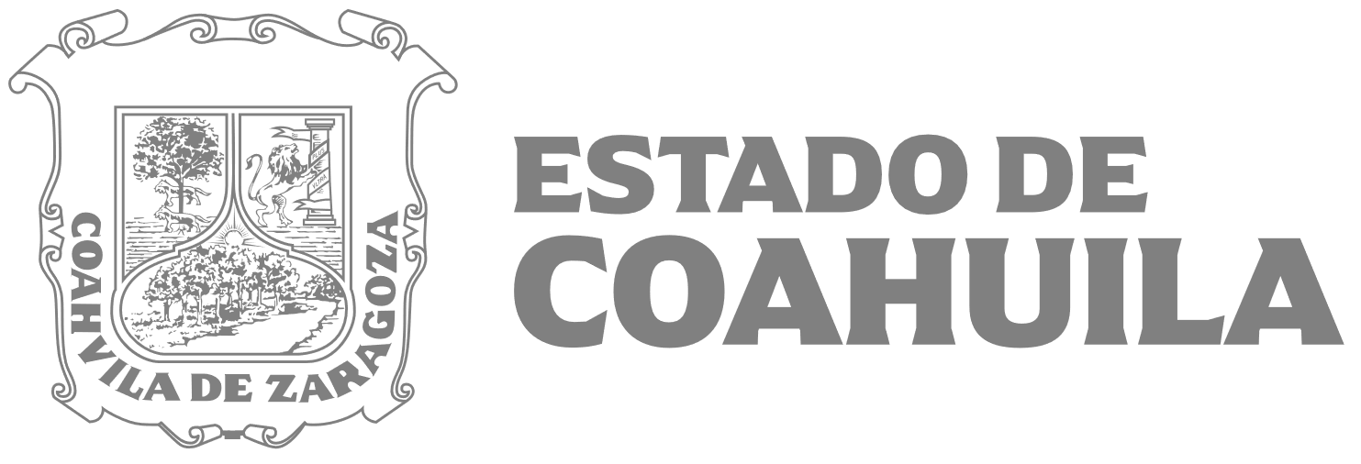
“2024 Bicentenario de Coahuila; 200 años de grandeza"

Este apartado de la Ley de Acceso a la Información Pública para el Estado de Coahuila no aplica, por no encontrarse dentro del objeto y funciones de esta Secretaría.

Si no que corresponde única y exclusivamente a la Procuraduría General de Justicia del Estado, por tratarse de atribuciones inherentes a ésta, de conformidad a la Ley Orgánica de la Administración Pública Estatal


Fecha de actualización y/o revisión:31/03/2025
Encargado o responsable de la información: ESTA SECRETARÍA NO GENERA INFORMACIÓN PARA ESTE RUBRO

